Подвижные игры с детьми на природе в летний период
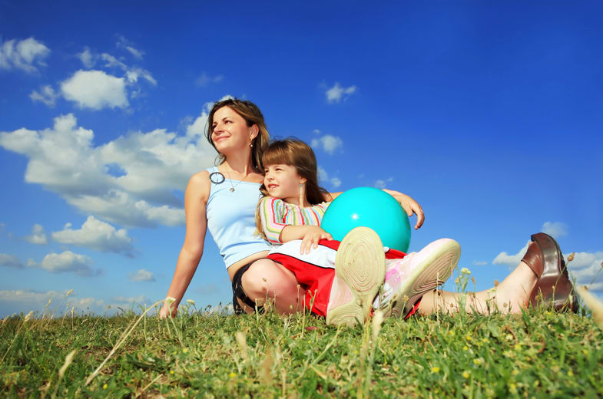
Лето – удивительная пора, когда целый день можно гулять на свежем воздухе. Во многих семьях существует традиция – по выходным выезжать за город, в лес, в парк, к водоему. Такие поездки очень полезны и познавательны. Для взрослых важно наполнить их развлечениями, увлекательными занятиями, сделать максимально разнообразными для детей.
Помочь в решении этой задачи могут различные игры и упражнения. Предлагаю ознакомиться с некоторыми их них.
На полянке можно поиграть и поупражняться, используя элементы бега, прыжки, лазание. Например:
- побегать друг за другом между деревьями «змейкой»;
- по тропинке бежать быстро и очень тихо, чтобы не было слышно хруста веток под ногами;
- пробежать или проползти под низко растущими ветками деревьев, стараясь не задеть их;
- побегать между деревьями в различных направлениях;
- побегать или попрыгать по горке вверх и вниз.
Хорошее упражнение на равновесие – ходьба по стволу поваленного дерева, переход через неглубокую и неширокую канаву по узкому мосту, дощечке. Там, где есть валуны, крупные камни, интересно поупражняться в перешагивании с камня на камень.
Игра «Пятнашки (догонялки) на камнях»
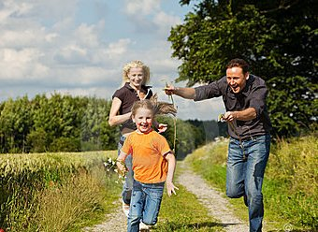
В зависимости от местности правила можно подкорректировать. Например, если бегать между расположенными далеко друг от друга камнями, то спастись можно, встав на них. Вариант игры – нельзя пятнать того, кто стоит на камне на одной ноге …
Такую игру проводят и там, где много пней различного диаметра. Спасешься от водящего, если запрыгнешь на пень одной или двумя ногами.
На прогулке можно поупражняться в метании на дальность и в метании в цель.
Лучший материал для этого еловые и сосновые шишки, мелкие камешки с берега реки или озера. Упражнения на метание на дальность удобно проводить в виде соревнования «Кто дальше бросит». Круги на воде помогут выявить победителя.
Метание в цель интересно отрабатывать, бросая шишки в определенное пространство между ветками деревьев, в пустое дупло, в ведро или корзину. В водоеме можно расположить «эскадру кораблей» из бумаги или сосновой коры, которую можно атаковать с расстояния 1-2 м шишками и камешками. После игр все корабли, шишки нужно обязательно убрать, чтобы не загрязнять водоем.

«Сбей шишки»
На пне горкой раскладываются 6 – 9 шишек (желудей) Участники игры должны постараться шишкой сбить эти предметы. Выигрывает тот, кто сделает это, используя меньше бросков.
«Заполни ямку»
В небольшую ямку забрасывают шишки до тех пор, пока ямка не заполнится.

«Палочка – выручалочка»
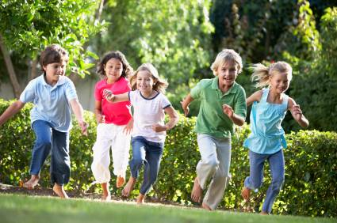
Посередине небольшой лесной полянки втыкают в землю палочку. Около нее стоит водящий с закрытыми глазами и короткой палочкой в руках. Он громко и медленно считает до 10, а в это время остальные ребята разбегаются и прячутся. Закончив считать, водящий открывает глаза, стучит по палочке-выручалочке со словами:
- Палочка пришла – никого не нашла!
Ищет детей. Заметив кого-нибудь, громко произносит:
- Палочка – выручалочка… (имя) нашла и бежит к палке, воткнутой в землю.
Найденный ребенок тоже бежит к палке, стараясь обогнать водящего, первым дотронуться до палки и крикнуть:
- Палочка – выручалочка, выручи меня!
Если он успевает первым, остается в игре. Если не успевает – выбывает из игры. А последний игрок может незаметно подбежать к палочке – выручалочке и сказать:
- Палочка – выручалочка. Выручи всех!
Тогда все выбывшие из игры возвращаются в игру и считаются вырученными.
«Кто быстрее добежит»
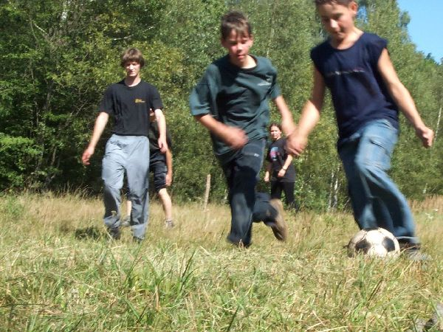
Дети по сигналу бегут до указанного места (дерево, пень, куст). Выигрывает тот, кто первым выполнит задание. Игра повторяется 2 – 3 раза.
Игровые упражнения с прыжками
Спрыгнуть с поваленного дерева.
Подпрыгивать на одной или двух ногах, продвигаясь вперед от дерева к дереву, вокруг куста, перепрыгивать через кучи шишек.
Не стоит забывать, что воспитывая у детей бережное отношение к природе, не следует им разрешать лазать по деревьям! Это вообще противопоказано детям, так как связано с подтягиванием на руках, задержкой дыхания. Для переползания подойдут поваленные деревья, а для подлезания - низко растущие ветки деревьев.
Выезжая на прогулку, не забудьте про игры с детьми!
В игре ребенок развивается, как личность!

